打脸了！“美国若没监视其他国家，那是怎么知道的？”

[有理儿有面](javascript:void(0);)

**有理儿有面**

微信号 youli-youmian

功能介绍 你说是不是

2023-02-11[原文](https://mp.weixin.qq.com/s?__biz=Mzg3MjEyMTYyNg==&mid=2247582035&idx=2&sn=242bf935df5c717b01279fd10ad42239&chksm=cef7d526f9805c30c94af54bd206677f3b3ac11072fee50d449106103041ca0286dce5df4291&scene=27#wechat_redirect&cpage=158) 发表于

收录于合集

以下文章来源于环球时报 ，作者梁由之



环球时报

.

报道多元世界 解读复杂中国





**全文共1021字，图片2张，预计阅读时间为3分钟。**

**文章转载于“环球时报”。**



▼

视频：环球时报三缺二视频组

美联社派驻美国国务院的记者马修·李，因为多次在会上揪住美方逻辑漏洞，相关视频引起了许多国内网友的关注。在2月9日的美国国务院记者会上，马修又针对美方有关“中国气球”一事，对发言人进行了一番“灵魂拷问”。

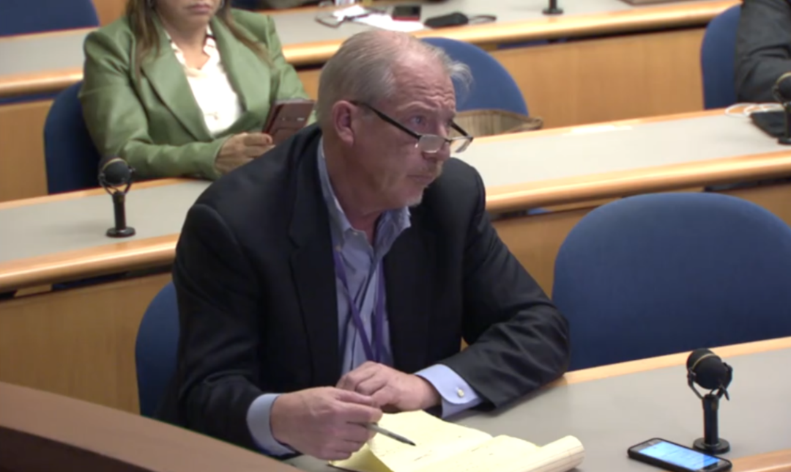

美联社记者马修·李，图片截取自美国国务院记者会现场视频。

当地时间2月9日，美国国务院发言人内德·普赖斯在记者会上称，中国在全球40个国家采用高空气球实施“监控计划”。针对“40个国家”这点，马修立刻对普赖斯发起追问：“除了美国，另外39个国家都是谁？”

自以气球事件向中国发起指控以来，美方多次炒作全球多国被中国“监视”，但既不肯公布这些国家的名单，也不愿公布自己获得这个消息的渠道。面对马修的追问，普赖斯一边强调自己“不方便公布名单”，一边“打官腔”道：“我们看了媒体的公开报道，也和这些国家进行了私下对话，但我不能向你透露。”

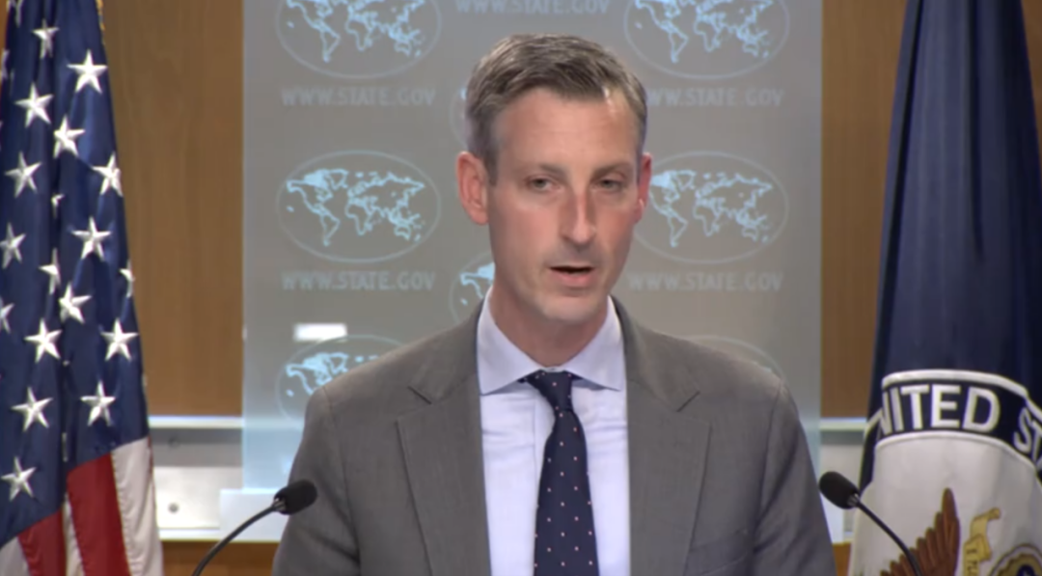

美国国务院发言人普赖斯，图片截取自视频。

“那你怎么知道其他39个国家被‘监视’了？难道这些国家也来向美国承认自己遇到了相同的事？”，对于这两个问题，普赖斯在视频中显得非常无所适从。

**观察到普赖斯的窘状后，马修放出了一个让美方非常尴尬的问题：“这是不是说明，你们指控中国正在‘监视’各国这种事，其实是你们自己正在做的？”**

在几番交手后，普赖斯不得不承认“美国有一系列手段”，“我们今天公布的信息，是通过各种渠道搜集到的”；而除了公开报道和外交对话，**普赖斯终于承认，美方还有一些“不方便透露”的信息来源。**

对于马修不断强调的“到底是哪40个国家”，普赖斯也回复中说了一句非常耐人寻味的话：**“我不能透露太多细节，也不能透露消息源和手段，因为这会削弱我们对中国或其他国家侦察（surveillance programmes）的防范计划”。**

随后，普赖斯草草结束了这个话题，转而回答了另外一名记者的问题。

对于所谓“气球是监视计划的一部分”，中方此前已予以明确驳斥。中国外交部发言人强调，中方已经多次说明了情况，有关飞艇是民用性质，是因为意外误入美国领空，完全是不可抗力造成的。美方不顾中方的反复说明和沟通，过度反应，滥用武力是不负责任的。

那么现在大概该轮到我们好奇了，美国这个“不方便透露”的信息源，以及普赖斯提到的那种“防范计划”，到底是什么样的？这些东西到底是和“伊拉克大规模杀伤性”武器那样根本找不着，还是真的过于神秘，无法展示？

**图片源自网络**





**关注公众号：**

**有理儿有面**

**理   性｜   揭   秘｜   探   讨**







### 精选留言

用户设置不下载评论